Tạo bảng ORGANIZATION
CREATE TABLE ORGANIZATION (
OrgID INT IDENTITY PRIMARY KEY,
OrgName VARCHAR(255) NOT NULL,
Address VARCHAR(255),
Phone VARCHAR(20),
Email VARCHAR(100),
CreatedDate DATETIME NOT NULL DEFAULT GETDATE()
);
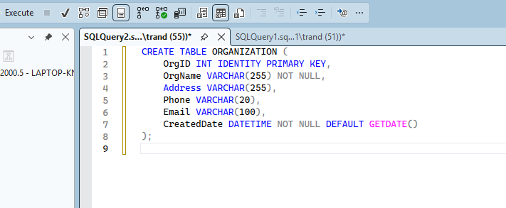

Mở Visual Studio.
Chọn File → New → Project.
Tạo Blank Solution, đặt tên: OrganizationApp.
Thêm Class Library (.NET Framework):
- Tên: OrganizationApp.Core
- Framework: .NET Framework 4.8
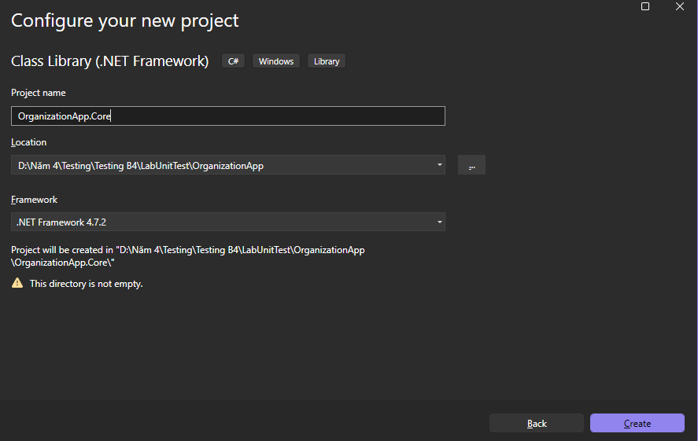
Thêm Windows Forms App (.NET Framework):
- Tên: OrganizationApp.WinForms
- Framework: .NET Framework 4.8
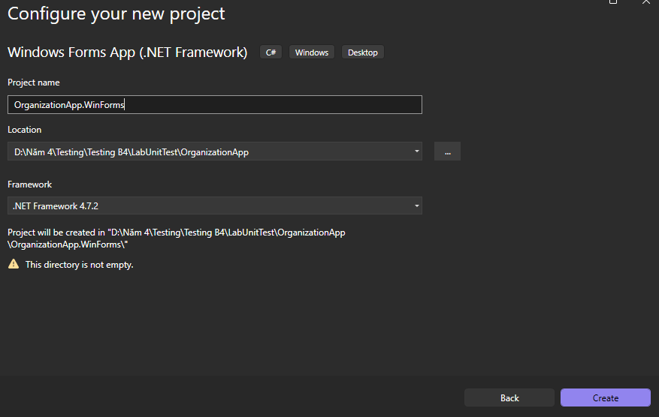

Tạo file Db.cs trong OrganizationApp.Core để lưu Connection String.
public static class Db
{
public const string ConnectionString =
"Data Source=LAPTOP-KN5KJVA1;Initial Catalog=LabUnitTestDB;Integrated Security=True;TrustServerCertificate=True";
}

Organization.cs
namespace OrganizationApp.Core
{
public class Organization
{
public int OrgID { get; set; }
public string OrgName { get; set; }
public string Address { get; set; }
public string Phone { get; set; }
public string Email { get; set; }
public System.DateTime CreatedDate { get; set; }
}
}

OrganizationRepository.cs
using System;
using System.Data.SqlClient;

namespace OrganizationApp.Core
{
public class OrganizationRepository
{
public bool ExistsByName(string orgName)
{
const string sql = @"SELECT COUNT(1) FROM ORGANIZATION
WHERE LOWER(OrgName) = LOWER(@name);";

using (var conn = new SqlConnection(Db.ConnectionString))
using (var cmd = new SqlCommand(sql, conn))
{
cmd.Parameters.AddWithValue("@name", orgName ?? "");
conn.Open();
return (int)cmd.ExecuteScalar() > 0;
}
}

public int Insert(Organization org)
{
const string sql = @"
INSERT INTO ORGANIZATION (OrgName, Address, Phone, Email)
OUTPUT INSERTED.OrgID
VALUES (@OrgName, @Address, @Phone, @Email);";

using (var conn = new SqlConnection(Db.ConnectionString))
using (var cmd = new SqlCommand(sql, conn))
{
cmd.Parameters.AddWithValue("@OrgName", org.OrgName);
cmd.Parameters.AddWithValue("@Address", (object)org.Address ?? DBNull.Value);
cmd.Parameters.AddWithValue("@Phone", (object)org.Phone ?? DBNull.Value);
cmd.Parameters.AddWithValue("@Email", (object)org.Email ?? DBNull.Value);

conn.Open();
return (int)cmd.ExecuteScalar();
}
}
}
}

OrganizationService.cs
using System;
using System.Text.RegularExpressions;

namespace OrganizationApp.Core
{
public class OrganizationService
{
private readonly OrganizationRepository _repo;

public OrganizationService(OrganizationRepository repo)
{
_repo = repo;
}

public int Save(Organization org)
{
Validate(org);

if (_repo.ExistsByName(org.OrgName))
throw new ArgumentException("Organization Name already exists");

return _repo.Insert(org);
}

private void Validate(Organization org)
{
if (org == null) throw new ArgumentException("Invalid Data");

// OrgName
if (string.IsNullOrWhiteSpace(org.OrgName))
throw new ArgumentException("OrgName is required");

org.OrgName = org.OrgName.Trim();
if (org.OrgName.Length < 3 || org.OrgName.Length > 255)
throw new ArgumentException("OrgName length must be 3-255");

// Email (nếu nhập)
if (!string.IsNullOrWhiteSpace(org.Email))
{
org.Email = org.Email.Trim();
if (!Regex.IsMatch(org.Email, @"^[^@\s]+@[^@\s]+\.[^@\s]+$"))
throw new ArgumentException("Email is invalid");
}
else org.Email = null;

// Phone (nếu nhập)
if (!string.IsNullOrWhiteSpace(org.Phone))
{
org.Phone = org.Phone.Trim();
if (!Regex.IsMatch(org.Phone, @"^\d+$"))
throw new ArgumentException("Phone must be digits only");
if (org.Phone.Length < 9 || org.Phone.Length > 12)
throw new ArgumentException("Phone length must be 9-12");
}
else org.Phone = null;

// Address
org.Address = string.IsNullOrWhiteSpace(org.Address) ? null : org.Address.Trim();
}
}
}

OrganizationForm.cs
using System;
using System.Windows.Forms;
using OrganizationApp.Core;

namespace OrganizationApp.WinForms
{
public partial class OrganizationForm : Form
{
private int _savedOrgId = 0;

public OrganizationForm()
{
InitializeComponent();

btnDirector.Enabled = false;

btnSave.Click += btnSave_Click;
btnBack.Click += btnBack_Click;
btnDirector.Click += btnDirector_Click;
}

private void btnSave_Click(object sender, EventArgs e)
{
errorProvider1.Clear();

try
{
var org = new Organization
{
OrgName = txtOrgName.Text,
Address = txtAddress.Text,
Phone = txtPhone.Text,
Email = txtEmail.Text
};

var service = new OrganizationService(new OrganizationRepository());

// Save trả về OrgID
_savedOrgId = service.Save(org);

MessageBox.Show("Save successfully"); // đúng đề
btnDirector.Enabled = true; // đúng đề
}
catch (ArgumentException ex)
{
// Mapping lỗi theo message (để hiện đúng từng field)
// Bạn giữ message y như trong Service để map chuẩn.
if (ex.Message.Contains("OrgName"))
errorProvider1.SetError(txtOrgName, ex.Message);

else if (ex.Message.Contains("Email"))
errorProvider1.SetError(txtEmail, ex.Message);

else if (ex.Message.Contains("Phone"))
errorProvider1.SetError(txtPhone, ex.Message);

else if (ex.Message == "Organization Name already exists")
errorProvider1.SetError(txtOrgName, ex.Message);

else
MessageBox.Show(ex.Message);
}
catch (Exception ex)
{
MessageBox.Show(ex.Message);
}
}

private void btnDirector_Click(object sender, EventArgs e)
{
if (_savedOrgId <= 0)
{
MessageBox.Show("Please save Organization first.");
return;
}

using (var f = new DirectorForm(_savedOrgId))
{
f.ShowDialog();
}
}

private void btnBack_Click(object sender, EventArgs e)
{
Close();
}
}
}

OrganizationForm.Designer.cs
namespace OrganizationApp.WinForms
{
partial class OrganizationForm
{
private System.ComponentModel.IContainer components = null;

private System.Windows.Forms.Label lblTitle;
private System.Windows.Forms.Label lblOrgName;
private System.Windows.Forms.Label lblAddress;
private System.Windows.Forms.Label lblPhone;
private System.Windows.Forms.Label lblEmail;

private System.Windows.Forms.TextBox txtOrgName;
private System.Windows.Forms.TextBox txtAddress;
private System.Windows.Forms.TextBox txtPhone;
private System.Windows.Forms.TextBox txtEmail;

private System.Windows.Forms.ErrorProvider errorProvider1;

private System.Windows.Forms.Button btnSave;
private System.Windows.Forms.Button btnBack;
private System.Windows.Forms.Button btnDirector;

protected override void Dispose(bool disposing)
{
if (disposing && (components != null))
components.Dispose();
base.Dispose(disposing);
}

private void InitializeComponent()
{
this.components = new System.ComponentModel.Container();
this.lblTitle = new System.Windows.Forms.Label();
this.lblOrgName = new System.Windows.Forms.Label();
this.lblAddress = new System.Windows.Forms.Label();
this.lblPhone = new System.Windows.Forms.Label();
this.lblEmail = new System.Windows.Forms.Label();

this.txtOrgName = new System.Windows.Forms.TextBox();
this.txtAddress = new System.Windows.Forms.TextBox();
this.txtPhone = new System.Windows.Forms.TextBox();
this.txtEmail = new System.Windows.Forms.TextBox();

this.errorProvider1 = new System.Windows.Forms.ErrorProvider(this.components);

this.btnSave = new System.Windows.Forms.Button();
this.btnBack = new System.Windows.Forms.Button();
this.btnDirector = new System.Windows.Forms.Button();

this.SuspendLayout();

// Form
this.AutoScaleMode = System.Windows.Forms.AutoScaleMode.Font;
this.ClientSize = new System.Drawing.Size(560, 360);
this.StartPosition = System.Windows.Forms.FormStartPosition.CenterScreen;
this.Text = "Organization";

// errorProvider1
this.errorProvider1.BlinkStyle = System.Windows.Forms.ErrorBlinkStyle.NeverBlink;
this.errorProvider1.ContainerControl = this;

// lblTitle
this.lblTitle.AutoSize = true;
this.lblTitle.Font = new System.Drawing.Font("Segoe UI", 14F, System.Drawing.FontStyle.Bold);
this.lblTitle.Location = new System.Drawing.Point(18, 16);
this.lblTitle.Name = "lblTitle";
this.lblTitle.Size = new System.Drawing.Size(232, 25);
this.lblTitle.Text = "Organization Information";

// lblOrgName
this.lblOrgName.AutoSize = true;
this.lblOrgName.Location = new System.Drawing.Point(22, 70);
this.lblOrgName.Name = "lblOrgName";
this.lblOrgName.Size = new System.Drawing.Size(126, 15);
this.lblOrgName.Text = "Organization Name *";

// txtOrgName
this.txtOrgName.Location = new System.Drawing.Point(170, 66);
this.txtOrgName.Name = "txtOrgName";
this.txtOrgName.Size = new System.Drawing.Size(360, 23);
this.txtOrgName.TabIndex = 0;

// lblAddress
this.lblAddress.AutoSize = true;
this.lblAddress.Location = new System.Drawing.Point(22, 110);
this.lblAddress.Name = "lblAddress";
this.lblAddress.Size = new System.Drawing.Size(49, 15);
this.lblAddress.Text = "Address";

// txtAddress
this.txtAddress.Location = new System.Drawing.Point(170, 106);
this.txtAddress.Name = "txtAddress";
this.txtAddress.Size = new System.Drawing.Size(360, 23);
this.txtAddress.TabIndex = 1;

// lblPhone
this.lblPhone.AutoSize = true;
this.lblPhone.Location = new System.Drawing.Point(22, 150);
this.lblPhone.Name = "lblPhone";
this.lblPhone.Size = new System.Drawing.Size(41, 15);
this.lblPhone.Text = "Phone";

// txtPhone
this.txtPhone.Location = new System.Drawing.Point(170, 146);
this.txtPhone.Name = "txtPhone";
this.txtPhone.Size = new System.Drawing.Size(360, 23);
this.txtPhone.TabIndex = 2;

// lblEmail
this.lblEmail.AutoSize = true;
this.lblEmail.Location = new System.Drawing.Point(22, 190);
this.lblEmail.Name = "lblEmail";
this.lblEmail.Size = new System.Drawing.Size(36, 15);
this.lblEmail.Text = "Email";

// txtEmail
this.txtEmail.Location = new System.Drawing.Point(170, 186);
this.txtEmail.Name = "txtEmail";
this.txtEmail.Size = new System.Drawing.Size(360, 23);
this.txtEmail.TabIndex = 3;

// btnSave
this.btnSave.Location = new System.Drawing.Point(170, 245);
this.btnSave.Name = "btnSave";
this.btnSave.Size = new System.Drawing.Size(90, 30);
this.btnSave.TabIndex = 4;
this.btnSave.Text = "Save";
this.btnSave.UseVisualStyleBackColor = true;

// btnBack
this.btnBack.Location = new System.Drawing.Point(270, 245);
this.btnBack.Name = "btnBack";
this.btnBack.Size = new System.Drawing.Size(90, 30);
this.btnBack.TabIndex = 5;
this.btnBack.Text = "Back";
this.btnBack.UseVisualStyleBackColor = true;

// btnDirector
this.btnDirector.Location = new System.Drawing.Point(370, 245);
this.btnDirector.Name = "btnDirector";
this.btnDirector.Size = new System.Drawing.Size(160, 30);
this.btnDirector.TabIndex = 6;
this.btnDirector.Text = "Director";
this.btnDirector.UseVisualStyleBackColor = true;
this.btnDirector.Enabled = false; // disable ban đầu

// Add Controls
this.Controls.Add(this.lblTitle);
this.Controls.Add(this.lblOrgName);
this.Controls.Add(this.txtOrgName);
this.Controls.Add(this.lblAddress);
this.Controls.Add(this.txtAddress);
this.Controls.Add(this.lblPhone);
this.Controls.Add(this.txtPhone);
this.Controls.Add(this.lblEmail);
this.Controls.Add(this.txtEmail);

this.Controls.Add(this.btnSave);
this.Controls.Add(this.btnBack);
this.Controls.Add(this.btnDirector);

this.ResumeLayout(false);
this.PerformLayout();
}
}
}

DirectorForm.cs
using System;
using System.Windows.Forms;

namespace OrganizationApp.WinForms
{
public partial class DirectorForm : Form
{
private readonly int _orgId;

public DirectorForm(int orgId)
{
InitializeComponent();
_orgId = orgId;
}

private void DirectorForm_Load(object sender, EventArgs e)
{
lblInfo.Text = "Organization ID: " + _orgId;
}
}
}

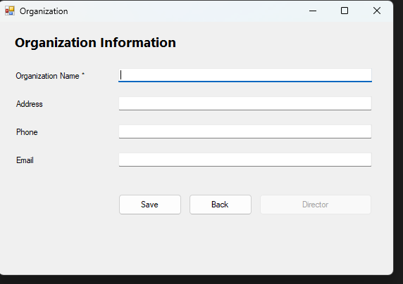
Danh sách test case
Nhóm A — Unit Test (Validate nghiệp vụ, không cần DB)
- OrgName rỗng → lỗi “OrgName is required”
- OrgName chỉ có khoảng trắng → lỗi “OrgName is required”
- OrgName dài 2 ký tự → lỗi “OrgName length must be 3-255”
- OrgName dài 3 ký tự → hợp lệ
- OrgName dài 255 ký tự → hợp lệ
- OrgName dài 256 ký tự → lỗi “OrgName length must be 3-255”
- Email sai định dạng → lỗi “Email is invalid”
- Email đúng định dạng → hợp lệ
- Phone có chữ → lỗi “Phone must be digits only”
- Phone dài 8 → lỗi “Phone length must be 9-12”
- Phone dài 9 → hợp lệ
- Phone dài 12 → hợp lệ
- Phone dài 13 → lỗi “Phone length must be 9-12”
- Address rỗng/null → vẫn hợp lệ
Nhóm B — Integration Test (có DB)
- Save hợp lệ → Insert thành công, OrgID > 0
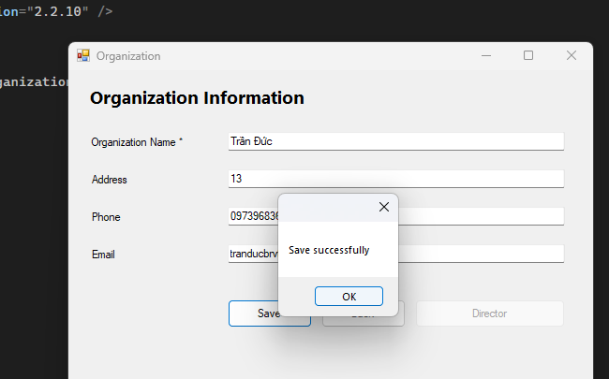
- Save trùng OrgName (không phân biệt hoa thường) → “Organization Name already exists”
- Save hợp lệ với Email/Phone null → Insert thành công
Chạy test
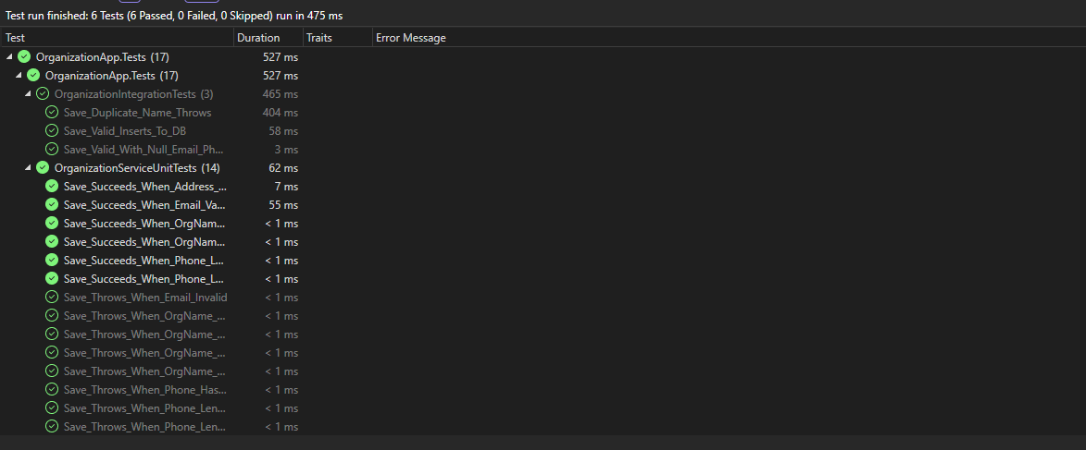
Sau khi xây dựng bộ kiểm thử bao gồm Unit Test (kiểm tra nghiệp vụ và validate dữ liệu) và Integration Test (kiểm tra thao tác lưu dữ liệu thực vào SQL Server), nhóm đã tiến hành thực thi toàn bộ các test case thông qua Test Explorer trong Visual Studio.
Tổng quan kết quả kiểm thử
- Tổng số test case thực hiện: 17
- Số test case đạt (Pass): 17
- Số test case không đạt (Fail): 0
- Tỷ lệ đạt: 100%
Phân loại kết quả theo nhóm kiểm thử
- Unit Test (nghiệp vụ/validate dữ liệu):
Tất cả các test case đều đạt.
Các trường hợp kiểm thử bao gồm: Organization Name rỗng hoặc có độ dài không hợp lệ, Email sai định dạng, Phone sai định dạng hoặc không đúng độ dài, và dữ liệu hợp lệ.
- Integration Test (lưu dữ liệu):
Tất cả các test case đều đạt.
Các trường hợp kiểm thử bao gồm: lưu Organization hợp lệ vào bảng ORGANIZATION, kiểm tra trùng Organization Name (không phân biệt chữ hoa/chữ thường), và kiểm tra lưu dữ liệu hợp lệ khi Email hoặc Phone để trống.
Kết luận kiểm thử
Kết quả kiểm thử cho thấy chức năng Organization đáp ứng đầy đủ yêu cầu nghiệp vụ. Dữ liệu được kiểm tra hợp lệ trước khi lưu, cơ chế kiểm soát trùng Organization Name hoạt động chính xác, thao tác lưu dữ liệu vào cơ sở dữ liệu được thực hiện thành công, và nút Director chỉ được kích hoạt sau khi quá trình lưu hoàn tất.
5. Nhận xét và đề xuất cải tiến
Qua quá trình thực hiện kiểm thử, có thể nhận thấy chức năng Organization được xây dựng tương đối hoàn chỉnh, đáp ứng tốt các yêu cầu nghiệp vụ đã đặt ra. Hệ thống kiểm soát dữ liệu đầu vào hiệu quả, giúp phát hiện và ngăn chặn các trường hợp dữ liệu không hợp lệ ngay từ giai đoạn validate. Các thao tác lưu dữ liệu vào cơ sở dữ liệu SQL Server được thực hiện ổn định, không phát sinh lỗi trong quá trình kiểm thử, cho thấy mức độ tin cậy cao của chức năng. Bên cạnh đó, luồng xử lý nghiệp vụ được thiết kế hợp lý khi chỉ cho phép kích hoạt các chức năng tiếp theo sau khi dữ liệu được lưu thành công, góp phần đảm bảo tính toàn vẹn dữ liệu.
Tuy nhiên, trong quá trình đánh giá, hệ thống vẫn còn một số điểm có thể tiếp tục cải tiến nhằm nâng cao chất lượng và khả năng mở rộng. Trước hết, bộ test case hiện tại chủ yếu tập trung vào các kịch bản cơ bản, chưa bao phủ đầy đủ các trường hợp biên và các tình huống đặc biệt như dữ liệu có ký tự đặc biệt, dữ liệu có độ dài lớn bất thường hoặc các tình huống đồng thời nhiều người dùng thao tác. Ngoài ra, việc kiểm thử hiệu năng và khả năng chịu tải của chức năng chưa được thực hiện, do đó chưa đánh giá được mức độ ổn định của hệ thống khi số lượng bản ghi hoặc số lượng yêu cầu tăng cao.
Từ những nhận xét trên, trong thời gian tới có thể đề xuất mở rộng bộ kiểm thử bằng cách bổ sung thêm các test case biên và test case nâng cao nhằm bao phủ nhiều kịch bản thực tế hơn. Đồng thời, cần triển khai thêm kiểm thử hiệu năng và kiểm thử tải để đánh giá khả năng đáp ứng của hệ thống trong môi trường sử dụng thực tế. Bên cạnh đó, việc tự động hóa kiểm thử ở mức độ cao hơn, kết hợp với các công cụ CI/CD, sẽ giúp phát hiện lỗi sớm và giảm thiểu rủi ro khi hệ thống được mở rộng hoặc nâng cấp trong tương lai.

